Лекция 4. ТЕХНОЛОГИИ И ОБОРУДОВАНИЕ СНИЖЕНИЯ ВЫБРОСОВ В АТМОСФЕРУ ТЕХНОЛОГИЧЕСКИМ КОМПЛЕКСОМ ПОВЕРХНОСТИ ШАХТ

План
4.1 Общие вопросы снижения выбросов технологическим комплексом поверхности шахт
4.2 Очистка воздушных потоков от пыли и золы при работе технологического оборудования
4.3 Классификация основных методов и оборудования для пылеулавливания на поверхностном комплексе шахт

4.1 Общие вопросы снижения выбросов технологическим комплексом поверхности шахт

Сокращение вредных выбросов технологическим комплексом поверхности шахт достигается его совершенствованием. Общими направлениями являются:
- упрощение технологических схем, применение совершенной поточной технологии на базе надежного высокопроизводительного оборудования с комплексной механизацией и автоматизацией всех процессов на поверхности шахт;
- переход на автоматизированные системы оперативно-диспетчерского управления производственными процессами;
- организация районных предприятий для обслуживания групп шахт (ремонт оборудования, материально-техническое снабжение, переработка шахтной породы и т.д.);
- осуществление комплекса организационно-технических мероприятий по охране окружающей среды.
При разработке комплекса организационно-технических мероприятий по охране воздушного бассейна от загрязнений в отрасли, прежде всего, уделяется внимание совершенствованию технологии первичной обработки, транспортирования и складирования горной массы путем применения новых машин и механизмов с меньшей интенсивностью пылевыделения, а также использованию различных типов пылеуловителей для очистки вентиляционных (аспирационных) выбросов; совершенствованию технологии отвалообразования и очистки дыма котельных с помощью устройств для улавливания вредных газов, пыле- и золоуловителей.

4.2 Очистка воздушных потоков от пыли и золы при работе технологического оборудования

Устройства для очистки воздушных потоков и дымов от пыли и золы компонуются, как правило, на выходе аспирационных установок в составе местной вытяжной вентиляции и имеют одну или несколько ступеней. Применение основано на улавливании и удалении аэрозолей и газов непосредственно у источника их образования с последующей очисткой выбросов. Принципиальная схема местной механической вентиляции представлено на рис. 4.1.
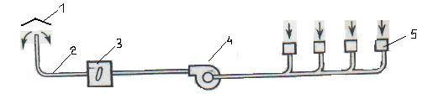

Рис. 4.1. Схема местной вытяжной вентиляции: 1 – устройство для выброса воздуха; 2 – воздуховод; 3 – устройство для очистки выброса от пыли или вредных газов; 4 – побудитель тяги (вентилятор или эжектор); 5 – вытяжные «отверстия».

Из рис. 4.1 видно, что в состав механической системы входят:
- побудители движения воздуха;
- специальное вентиляционное оборудование.
В качестве побудителей движения воздуха в системах механической вентиляции используют вентиляторы и, гораздо реже, эжекторы. В угольной отрасли используют, в основном, осевые и центробежные вентиляторы. Их схемы приведены на рис. 4.2.

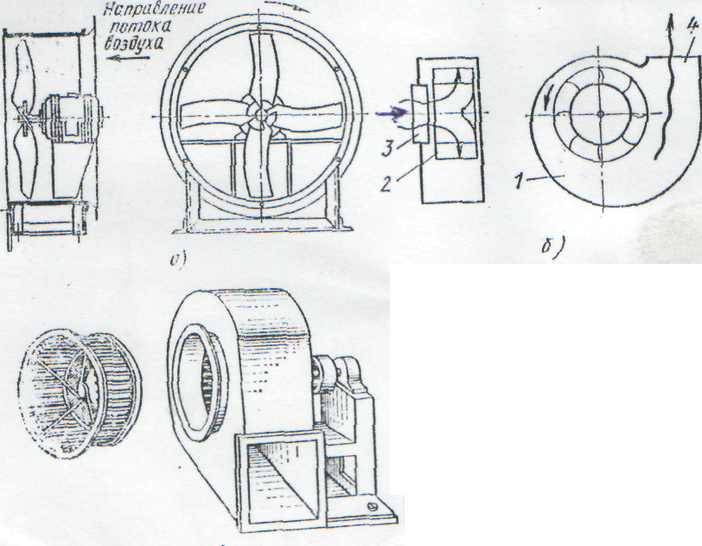
Рисунок 4.2. Вентиляторы: а – осевой; б – центробежный.

Осевой вентилятор (рис. 4.2а) представляет собой расположенное в цилиндрическом кожухе лопаточное колесо, при вращении которого поступающий в вентилятор воздух под действием лопаток перемещается в осевом направлении. Преимуществами осевых вентиляторов являются простота конструкции, возможность эффективного регулирования производительности в широких пределах посредством поворота лопаток колеса, большая производительность, реверсивность работы. К недостаткам относятся относительно малая величина давления и повышенный шум.
Радиальный (центробежный) вентилятор (рис. 4.2б) состоит из спирального корпуса 1 с размещенным внутри лопаточным колесом 2, при вращении которого воздух, поступающий через входное отверстие 3, попадает в каналы между лопатками колеса и под действием центробежной силы перемещается по этим каналам, собирается в корпусе и выбрасывается через выпускное отверстие 4.
В зависимости от развиваемого давления вентиляторы делят на следующие группы: низкого давления – до 1кПа; среднего давления – 1-3кПа; высокого давления – 3-12 кПа.
Вентиляторы низкого и среднего давления применяют в установках местной вентиляции, очистки и кондиционирования воздуха и т.п. Вентиляторы высокого давления используют в основном для технологических целей. Например, общешахтного проветривания горных выработок.
Перемещаемый вентиляторами воздух может содержать самые разнообразные примеси в виде пыли, газов, паров, кислот и щелочей, а также взрывоопасные смеси. Поэтому в зависимости от состава перемещаемого воздуха вентиляторы изготовляют из определенных материалов и различной конструкции:
а) обычного исполнения для перемещения малозапыленного воздуха;
б) антикоррозионного исполнения – для перемещения агрессивных сред.
По типу привода вентиляторы выпускают с непосредственным соединением с электродвигателем (колесо вентилятора находится на валу электродвигателя или вал колеса соединен с валом электродвигателя при помощи соединительной муфты) и с клиномерной передачей (на валу колеса есть шкив).
В настоящее время промышленность выпускает различные типы осевых (МЦ, Ц3-0,4) и радиальных вентиляторов (Ц4-70, Ц4-76, Ц8-18 и т. д.) для установок вентиляции и кондиционирования воздуха промышленных предприятий.
Вентиляторы изготовляют различных размеров, и каждому из вентиляторов соответствует определенный номер, показывающий величину диаметра рабочего колеса в дециметрах. Например, вентилятор Ц4-70 №6,3 имеет диаметр колеса 6,3 дм, или 630 мм. Вентиляторы различных номеров, выполненные по одной и той же аэродинамической схеме, имеют геометрически подобные размеры и составляют одну серию или тип, например, Ц4-70.
Для подбора осевых вентиляторов, как правило, нужно знать требуемую производительность, равную количеству воздуха, определяемую расчетным путем, полное давление. Номер вентилятора и электродвигатель к нему выбирают по справочникам. Для подбора радиальных вентиляторов, кроме производительности и давления, необходимо выбрать их конструктивное исполнение.
Полное давление (p_{B}), развиваемое вентилятором, расходуется на преодоление сопротивлений во всасывающем и нагнетательном воздуховодах, возникающих при перемещении воздуха:
p_{B}=Δp_{BC}+Δp_{н}=Δp_{а} (4.1)
где Δp_{BC} и Δp_{н} — потери давления во всасывающем и нагнетательном воздуховодах; Δр_{а} — суммарные потери давления в вентиляционной сети.
Потери давления складываются из потерь давления на трение (за счет шероховатости поверхностей воздуховодов) и местные сопротивления (повороты, изменения сечения, и т. д.).
В тех случаях, когда необходимо удалить очень агрессивную среду, пыль, способную от трения, или легко воспламеняющиеся взрывоопасные газы в вытяжных системах использовать эжекторы (рис. 4.3).

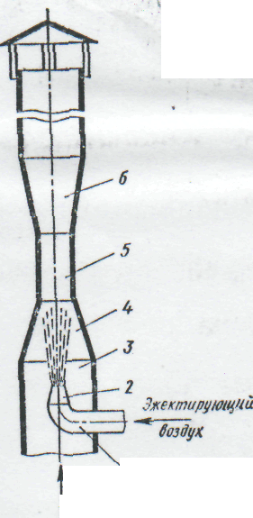 | Рисунок 4.3. Эжектор
Принцип действия эжектора заключается в следующем. Воздух, нагнетаемый расположенным вне вентилируемого помещения компрессором или вентилятором высокого давления, подводится по трубе I к соплу 2 и, выходя из него с большой скоростью, создает за счет эжекции разрежение в камере 3, куда подсасывается воздух из помещения. В конфузоре 4 и горловине 5 происходит перемешивание эжектируемого (из помещения) и эжектирующего воздуха. Диффузор 6 служит для преобразования динамического давления в статическое. Недостатком эжектора является низкий КПД, не превышающий 0,25.
К специальному оборудованию относятся:
- наружные устройства для выброса очищаемого потока воздуха в атмосферу;
- внутренние устройства для удаления из помещения загрязненного воздуха («вытяжные отверстия»);
- устройства для очистки загрязненного воздуха.
Важное значение для охраны воздушного бассейна от загрязнений имеет правильный выбор в составе местной вытяжной вентиляции «вытяжных отверстий» и особенно аппаратов для очистки загрязненного воздуха.
Конструктивно «вытяжные отверстия» выполняют в виде укрытий или местных всасывающих панелей и отсосов (рис.4.4, 4.5).
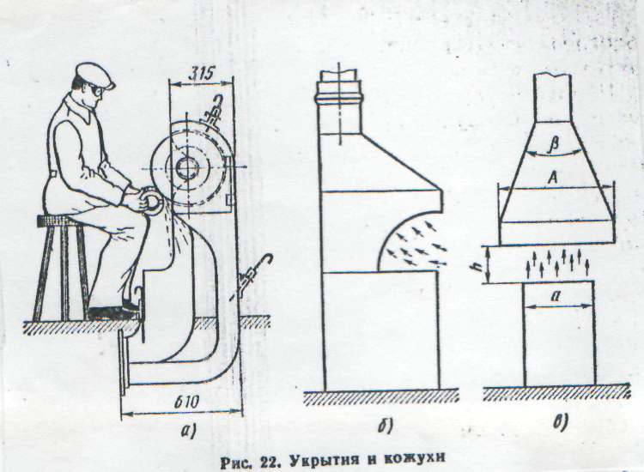 | Рис. 4.4. Укрытия и кожухи: а - защитно-обсасывающие кожухи; б - вытяжные шкафы; в - вытяжные зонты.

Укрытия с отсосом характерны тем, что источник вредностей находится внутри них; они могут быть выполнены как укрытия-кожухи, полностью или частично заключающие оборудование (вытяжные шкафы, витринные укрытия, кабины и камеры). Внутри укрытий создается разрежение, в результате чего вредные вещества не могут попасть в воздух помещения. По отсасывающим воздуховодам они удаляются из укрытия. Такой способ предотвращения выделений вредных веществ в помещении называется аспирацией. Аспирационные системы обычно блокируют с пусковыми устройствами технологического оборудования с тем, чтобы отсос вредных веществ производился не только в месте их выделения, но и в момент образования.
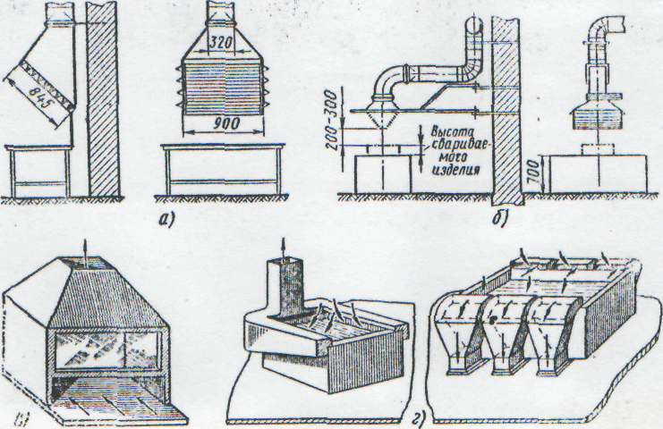 | Рис. 4.5. Всасывающие панели и отсосы: а - панель Чернобережского; б - поворотная панель; в - витрильная панель; г - отсосы бортовые.

Полное укрытие машин и механизмов, выделяющих вредные вещества, - наиболее совершенный и эффективный способ предотвращения их попадания в воздух помещения. Важно еще на стадии проектирования разрабатывать технологическое оборудование таким образом, чтобы такие вентиляционные устройства органически входили бы в общую конструкцию, не мешая технологическому процессу и одновременно полностью решая санитарно-гигиенические задачи.
Устройства для очистки загрязненного воздуха от аэрозолей имеют одну или несколько ступеней. Эффективность их работы зависит от физико-химических свойств улавливаемой золы или пыли, к которым относятся дисперсность (гранулометрический состав), слипаемость, плотность, абразивность, химический состав, удельное сопротивление.
Важнейшим показателем, определяющим выбор метода и оптимального типа аппаратуры для обеспыливания воздушных потоков является гранулометрический состав пыли. Наиболее простыми в техническом отношении способами определения гранулометрического состава пылей являются ситовой и микроскопический анализ.
К более сложным относится так называемый метод жидкостного отстаивания или отмучивания. Он заключается в отстаивании суспензии пыли и жидкости и удалении удалившейся твердой фазы через определенные промежутки времени. Этим методом разделяют частицы размером до 1 мкм. Разрешающая способность метода может быть, увеличена при помощи центробежной сепарации, позволяющей производить анализ частиц от 1 до 0,1 мкм. Разновидность этого метода основана на применении сендиментометрических весов, в которых масса осаждающейся из суспензии пыли непрерывно фиксируется во времени весовым методом.
Особое значение в последнее время приобрел оптический анализ пылей, основанный на рассеивании пылинками света и на определении оптической плотности суспензии.
По гранулометрическому составу различают:
- крупную пыль с частицами размером от 100 до 500 мкм (0,1- 0,5 мм), которая легко выпадает из потока газа при небольшой его скорости;
- мелкую пыль с частицами размером от 10 до 100 мкм (0,01 – 0,1 мм), которая оседает в спокойной среде с возрастающей скоростью в первый период;
- тонкую пыль или туманы с частицами размером от 0,1 до 10 мкм, которая трудно оседает даже в спокойной газовой среде, при этом оседает с небольшой скоростью без заметного начального ускорительного периода;
- весьма тонкую пыль или дымы с частицами размером менее 0,1 мкм, которые находятся в броуновском движении, не оседают под действием силы тяжести.
Наибольшую опасность для человека представляет частица радиусом менее 5мкм.
В табл. 4.1 указаны скорости оседания сферических частиц с плотностью 1т/м³ (г/см³).

Таблица 4.1 – Скорости оседания сферических частиц с ρ=1 г/м³
Диаметр частиц, мкм | 200 | 100 | 90 | 10 | 5 | 1 | 0,5
Скорость оседания: см/с; м/с | 120 | 30 | 7 | 0,3 | 0,07 | 0,03 | 0,0007
 | 1,2 | 3∙10⁻¹ | 7∙10⁻² | 3∙10⁻³ | 7∙10⁻⁴ | 3∙10⁻⁵ | 7·10⁻⁶
Существуют и другие классификации пыли. Так, известно, что по дисперсности пыли делятся на пять групп:
I — очень крупнодисперсная пыль с диаметром частиц > 140 мкм;
II — крупнодисперсная пыль, d₅₀ = 40... 140 мкм;
III — среднедисперсионая пыль, d₅₀= 10...40 мкм;
IV — мелкодисперсная пыль, d₅₀=1…10мкм;
V — очень мелкодисперсная пыль d₅₀< 1мкм.
Важную роль при выборе средств и устройств пылеулавливания, играет плотность пыли.
Частицы пыли в зависимости от их физико-химических характеристик имеют различную плотность: истинную, кажущуюся и насыпную. Кажущаяся плотность частиц пыли определяется отношением ее массы к объему, например для сплошных (непористых) частиц значение кажущейся плотности равно значению истинной плотности. Понятие насыпной плотности введено для определения объема пыли в бункерах. Эта плотность для слоя пыли равна отношению массы слоя к его объему и зависит от пористости частиц и от процесса формирования слоя пыли. С течением времени насыпная плотность слоя пыли меняется, например насыпная плотность слежавшейся пыли в 1,5—3 раза выше, чем у свеженасыпанной.
Монолитные частицы, имеющие плотность, совпадающую с истинной, улавливаются в инерционных аппаратах лучше, чем пористые.
Не менее важным свойством при выборе методов очистки воздуха от пыли является слипаемость частиц, так как чем выше склонность пыли к слипаемости, тем больше вероятность налипания пыли на элементах газоходов и забивания отдельных деталей и узлов пылеуловителей. Слипаемость пыли увеличивается при ее увлажнении.
Следует отметить, что пыли I группы дисперсности относятся к слабослипающимся, II и III групп - к среднеслипающимся, а IV и V групп - к слипающимся. При увлажнении различные пыли обладают разной способностью слипаемости, поэтому возникает необходимость в определении смачиваемости частиц пыли жидкостью.
С абразивностью золы связаны интенсивность изнашивания металлических газоходов и в целом газоочистных установок.
Электрическое сопротивление слоя частиц золы снижает эффективность электрофильтров, ухудшается качество работы пылеулавливающих установок при увеличении дисперсности пыли.
Влажность воздуха и содержащиеся в нем оксиды серы способствуют коррозии пылеулавливающего оборудования.

4.3 Классификация основных методов и оборудования для пылеулавливания на поверхностном комплексе шахт

Для улавливания из воздушных потоков и дымовых газов пыли применяют следующие методы:
- гравитационного пылеулавливания;
- центробежного пылеулавливания;
- механического фильтрования;
- электрофильтрования.
По способу отделения пыли от воздушного потока перечисленные методы (за исключением гравитационного пылеулавливания) разделяются на сухие (с использованием сухой воздушной среды) и мокрые (с использованием жидкостей, смачивающих пыль). Аналогично такому разделению способов в соответствии с ГОСТ 12.2.043-80 различают два вида пылеочистного оборудования для улавливания пыли: сухим и мокрым способом.
Перечисленные методы базируются на конкретных физических принципах, а именно на выделении пыли под действием:
- силы тяжести;
- центробежной силы;
- осаждающего тела в виде перегородки;
- сил электростатического поля.
В зависимости от особенностей отделения твердых частиц от газовой фазы все пылеулавливающее оборудование делится на классы (рис 4.6).

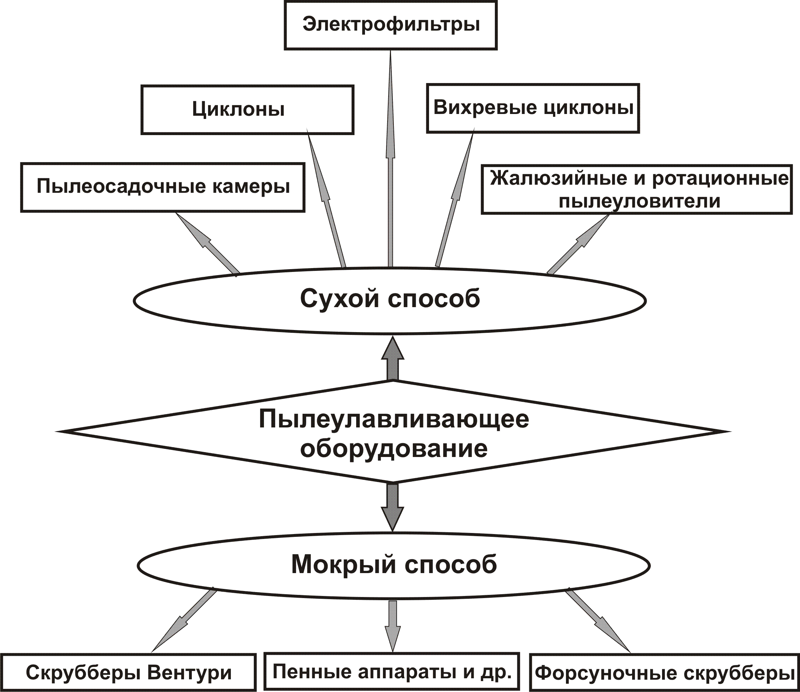
Рисунок 4.6. Классификация пылеулавливающего оборудования

Выбор конкретного способа и аппарата для очистки воздушного потока от пыли осуществляют с учетом требуемой степени очистки воздуха; количества содержащейся в нем пыли; характера пыли и размеров частиц; производительности и напора установки; сопротивления и пылеемкости пылеотделителя. Важно также учитывать другие физические свойства пыли, рассмотренные выше (плотность, слипаемость и др.).
Эффективность работы установки характеризуется величиной запыленности очищенного газа и степенью улавливания пыли (к.п.д. пылеуловителя).
Количество пыли, выбрасываемое в атмосферу в единицу времени, находят по формуле (G, кг/ч):
G= z L_{o}/1000 (4.2)
или из выражения (G, г/с):
G= z L_{o}/3600 , (4.3)
где z - запыленность очищенного газа, г/м³;
L₀ - количество газа, выходящего из уловителя в единицу времени, м³/ч.
Для оценки эффективности пылеулавливания в конкретных условиях более представительным является использование общего и фракционного показателей очистки воздуха от пыли. Общий показатель (к.п.д. пылеуловителя) можно рассчитать по любой из формул:
η = (G₁-G₂)/G₁ (4.4)
η = G₃/ (G₂-G₃) . (4.5)
Здесь G₁, G₂, G₃ – соответственно количество пыли, поступающей в пылеуловитель, ушедшей в атмосферу и поглощенной установкой, г.
При незначительных подсосах воздуха по тракту пылеочистки к.п.д. пылеуловителя можно определить по концентрации пыли в газе:
η = (z₁-z₂)/z₁ , (4.6)
где z₁, z₂ – соответственно запыленность газа перед пылеуловителем и после него, г/м³.
При наличии в установке нескольких ступеней очистки пробы газа отбирают до и после каждой ступени. Общую эффективность пылеулавливающего устройства, состоящего из нескольких ступеней или ряда последовательно установленных уловителей, определяют по формуле:
η_{общ}= 1-(1-η₁)(1- η₂)…(1- η_{n}) , (4.7)
где η₁, η₂, η₃ – соответственно эффективность каждого из пылеуловителей, выраженная в долях единицы.
Фракционный показатель эффективности пылеулавливания определяет количество осажденной пыли данной крупности из определенного объема газа по отношению к общему количеству пыли данной крупности в этом объеме газа:
, (4.8)
где α — количество пыли данной крупности, находящейся в воздухе до очистки, %;
β — количество той же по крупности пыли, оставшейся в воздухе (газах) после очистки, %.

